وکٹوریا کی حکومت وکٹوریا کے گھرانوں کو کنڈرگارٹن تلاش کرنے میں مدد دینے کے لیے ایک نیا نشان لا رہی ہے۔ اسے KKinder Tickکہا جاتا ہے۔

آپ یہ نشان ایسی عمارتوں پر دیکھیں گے جن میں کوئی کنڈرگارٹن یا چھوٹے بچوں کی سروس ہے۔ آپ کو یہ نشان ان کی ویب سائیٹ پر بھی نظر آ سکتا ہے۔

یہ کنڈرگارٹن خدمات بچوں کی تعلیم کے لیے بہت اہم ہیں۔

Kinder Tick نشان یہ ہے:

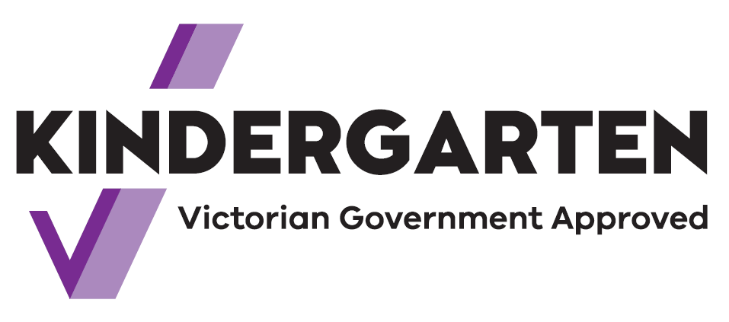

اس ˏٹک کے نشان کا مطلب یہ ہے کہ ایک سروس کو وکٹوریا کی حکومت سے مالی وسائل ملتے ہیں۔

آپ کے بچے کھیل کے ذریعے قابل اساتذہ سے سیکھیں گے۔

مثال کے طور پر بچے زبان، ہندسوں اور پیٹرنز (سلسلوں) کے بارے میں سیکھیں گے۔ بچے دوست بنانا، ایک دوسرے کو چیزوں میں شریک کرنا اور بات سننا سیکھیں گے۔ وہ دوسری ایسی مہارتیں بھی حاصل کریں گے جن سے انہیں سکول کے لیے تیار ہونے میں مدد ملے گی۔

2022 سے، وکٹوریا کے بچے سکول سے پہلے دو سال کنڈرگارٹن میں جا سکتے ہیں۔

کنڈرگارٹن پروگرام بچوں کے نگہداشتی انتظام کا حصہ ہو سکتا ہے۔ یہ ایک الگ پروگرام بھی ہو سکتا ہے۔

اپنے مقامی علاقے میں Kinder Tick نشان ڈھونڈیں۔ اگر آپ کو مزید معلومات کی ضرورت ہو تو کنڈرگارٹن کے اساتذہ سے بات کریں۔